２「道ひとすじに『荻野吟子』」 彩の国の道徳（小学校高学年）
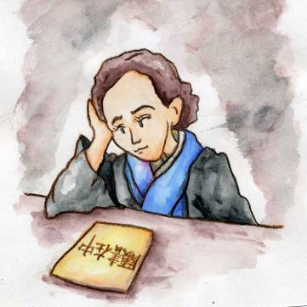
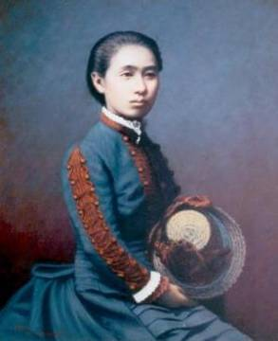

写真提供：熊谷市教育委員会

